Desarrollo de Software

Ítem | Puntaje | % Ponderación
IEE o IEP: | 36 puntos | 100 %

Porcentaje corte nota 4,0 | 60 %

INSTRUCCIONES GENERALES:

La Ejecución Práctica tiene un 40%

El tiempo para desarrollar la Ejecución Práctica es de 180 minutos.

La Ejecución Práctica consiste en:

La Farmacia Regional desea implementar un sistema de gestión de los productos que vende. Para ello, se ha solicitado el desarrollo de una aplicación Java Swing que permita conocer y administrar la información de productos ofrecidos.
Un grupo de analistas han diseñado el siguiente modelo según los requerimientos del cliente

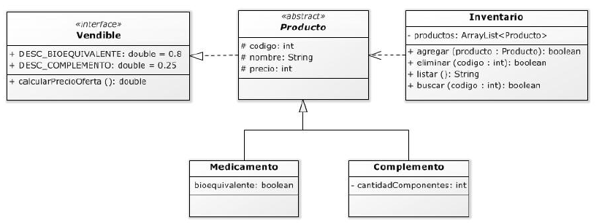

Parte 1: Implemente el modelo en código Java, de acuerdo a lo siguiente:

1. El cliente ha indicado las siguientes reglas de negocio:
• El código de producto debe ser un número entre 1000 y 9999
• El nombre del producto debe tener más de 2 caracteres
• El precio del producto debe ser mayor a 0
• La cantidad de componentes debe ser mayor a 0

2. El método calcularPrecioOferta debe retornar el valor de oferta de un producto considerando:
• Si el producto es bioequivalente, se le aplica al precio el descuento correspondiente.
• Si la cantidad de componentes del producto es menor a 5, se aplica al precio el descuento correspondiente.

3. El método listar debe retornar un String con todos los datos de todos los productos, con el siguiente formato:
Código: 999 Nombre: aaa bbb Precio: $9999 Precio Oferta: $8888

Parte 2: Construya una aplicación Java Swing que satisfaga los requerimientos del cliente utilizando las clases implementadas anteriormente de acuerdo a lo siguiente:

4. La aplicación debe considerar algún sistema de navegación que permita acceder a todas las funcionalidades requeridas.

5. Debe permitir agregar nuevos productos al sistema considerando las validaciones de reglas de negocio. Emita mensajes de error al usuario, según su criterio.
Dichos productos serán almacenados en la colección (o Base de Datos) definida para ese fin, validando que el código del producto no exista. La interfaz gráfica debe solicitar los datos necesarios dependiendo si el producto es Medicamento o Complemento y mostrar un mensaje al usuario en caso de éxito o error.

6. Debe permitir mostrar, en algún componente gráfico, un listado de los productos agregados según el formato establecido anteriormente.

7. Debe permitir eliminar un producto ingresando el código de éste. Valide que el código del producto exista y muestre un mensaje al usuario en caso de éxito o error.

Utilice los controles adecuados para diseñar la interfaz de usuario

INDICACIONES
- Crear carpeta con su nombre y apellido en el escritorio de su computador
- Dejar en la carpeta personal el proyecto desarrollado en java (Código fuente)

